2014年10月18日

NPO法人ICT救助隊
理事長 藤澤義之
〒142-0063 東京都品川区荏原5-5-3-102
Tel 03-3727-0479

講座実施報告書
― NEC難病コミュニケーション支援講座 淡路会場 ―

日時：2014年10月18日(土)、19日(日)
10 月18 日（土） 13：00～19：30（12：30 受付）
10 月19 日（日） 10：00～16：00（9：30 受付）
ホテル アテーナ海月 2 階 コンベンションホール （淡路市大谷915-4 TEL：0799-64-1243）
参加者数：51名
内訳：作業療法士(OT)37名、言語聴覚士（ST）5名、保健師4名、NS2名、PT2名、業者1名
講師：NPO法人ICT救助隊
ｺｰﾃﾞｨﾈｰﾀｰ：作業療法士 小林貴代 先生（koba ﾚﾃﾞｨｰｽｸﾘﾆｯｸ理事、日本ALS 協会近畿ブロック副会長）

【カリキュラム】
1 日目 文字盤実習、携帯型会話補助機器体験（ﾚｯﾂﾁｬｯﾄ、ﾍﾟﾁｬﾗ、ﾄｰｷﾝｸﾞｴｲﾄﾞ）、意志伝達装置
「伝の心」について、ｵﾍﾟﾚｰﾄﾅﾋﾞについて、HeartyLadder について、工作実習（ｽｲｯﾁｲﾝﾀｰﾌｪｲｽ）

2 日目 スイッチ講義、工作実習（ｵﾘｼﾞﾅﾙ入力ｽｲｯﾁ）、 製作したスイッチでのHeartyLadder 操作
※ 工作実習は希望者のみ行います。

【写真】
50人以上の参加者が集まりました。 レッツチャット操作体験
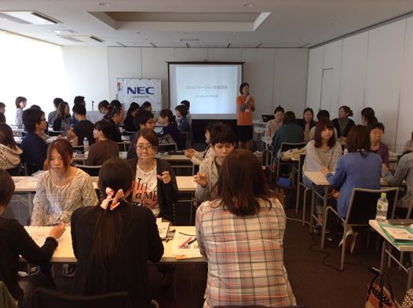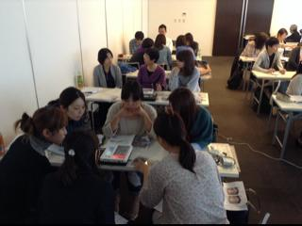
インターフェースの改造 ハンダ付けにも挑戦
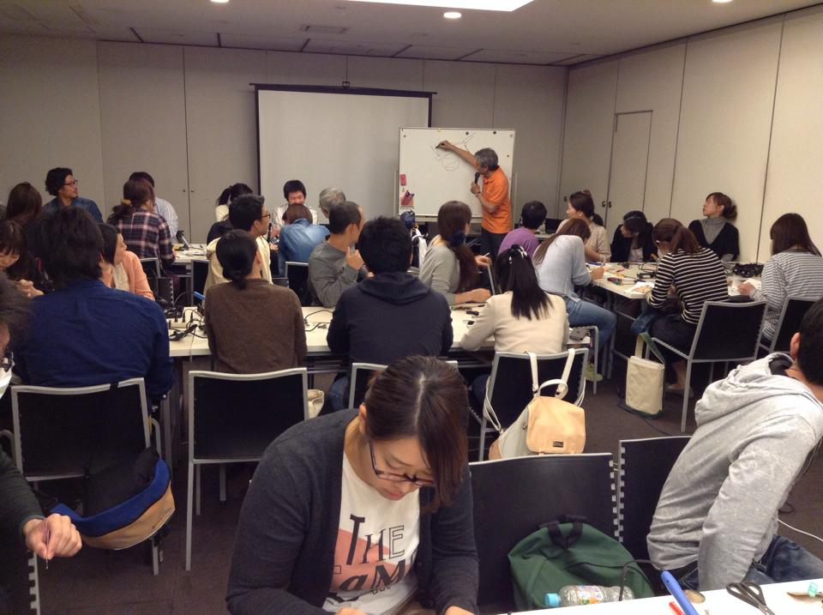 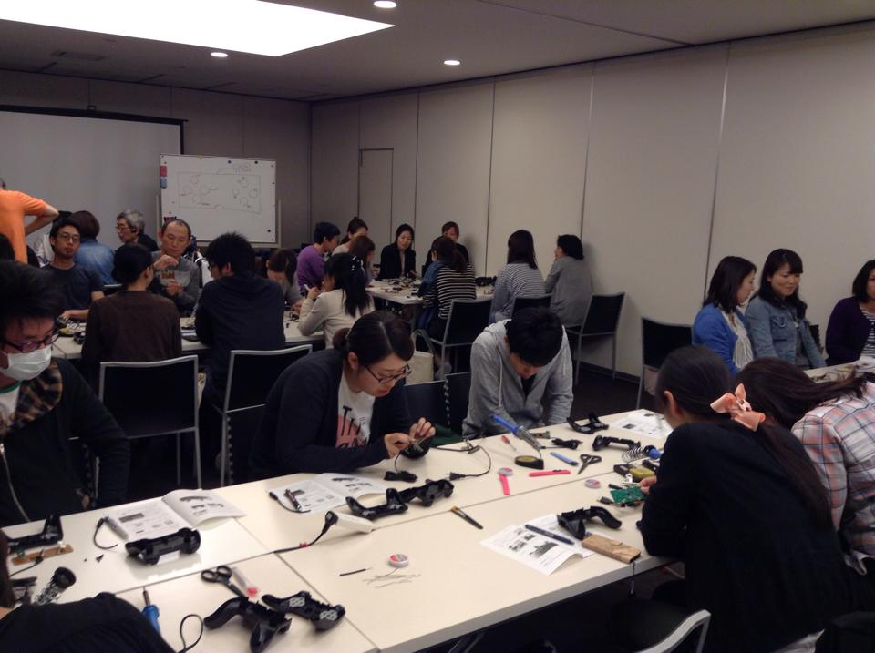
オリジナルスイッチの製作 スイッチと一緒に記念撮影
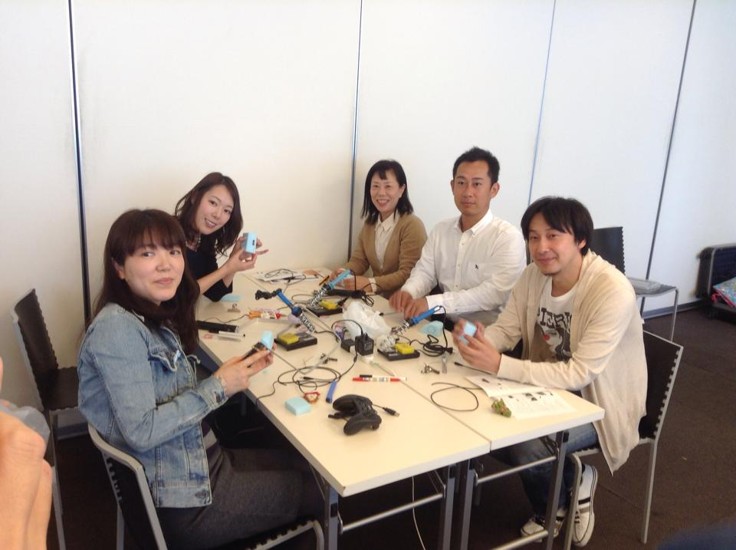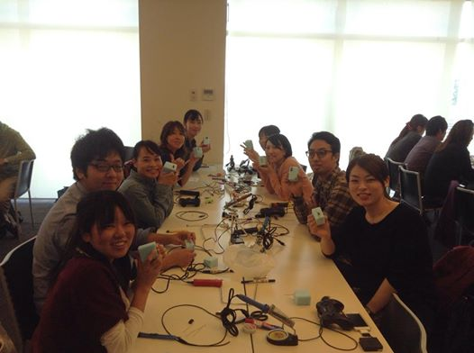

【アンケート集約】
性別
男：10、 女：22
年齢
20代以下：0、20代：14、30代：13、40代：3、50代以上：2

1．受講しての感想、聞きたかったことなどをお書きください。
・とても勉強になりました。
・コミュニケーションエイドについて、患者さんに紹介したり説明したりしていましたが、実際にこんなに詳しく使ったことがありませんでした。特に、透明文字盤の読み取りって、とても難しいと思っていましたが、案外スムーズにコミュニケーションできることがわかりました。もっと練習したいと思います。
・楽しい研修ありがとうございます。実際に使ってみることで理解することができました。
・楽しかったです。
・2日目のみの参加だったので、また機会があれば勉強したいです。
・知識としてコミュニケーションツールは知っていたが、触れることがなかったので、実際に体験できて、それぞれの長所･短所が理解できてよかったです。
・AACについて、実際に操作したことで個々の特性を知ることができました。
・スイッチの作成は今まで経験したことがあまりなかったので、よい経験になりました。
・Hearty Ladderについて、伝の心やレッツチャットのことしか知らなかったので、導入のひとつとして参考になった。
・患者さん本人に適合したスイッチの難しさを知ったが、とても大切なことだと思った。
・様々な工夫ができることがわかり、非常に面白かったです。
・レッツチャットやオペレートナビ等、実際に使用できて学ぶことができ、大変勉強になりました。透明文字盤はすぐに活用できそうなので、他のスタッフに伝達していこうと思います。
・私は訪問リハに携わっています。その中で、30代の女性を担当しており、約1年前にレッツチャットを導入しました。未だに、なかなかスイッチがご本人に合わず、きっともどかしい想いをさせてしまっているなと思います･･･。日々、悩んでいたので、今回の研修は解決への糸口となりそうです。もっと、たくさん道具を作り、何より評価→すぐアプローチをがんばろうとあらためて思いました。ありがとうございました。
・明日からでもすぐに実践できるスイッチ作製等を教えていただけてよかったです。また、今まで使っていたレッツチャットも知らない機能をたくさん知ることができてよかったです。目から鱗な情報ばかりで楽しく2日間過ごすことができました。また、周囲の方とも仲良くなることができて楽しかったです。2日間本当にありがとうございました。これからも困っている方々のために色々な講演会を行ってください。よろしくお願いします。
・具体的なコミュニケーション支援方法が聞けてとても参考になりました。IT機器の活用には、自分自身も日々触れて、新しい情報を得るためのアンテナを張っておく必要があることを痛感しました。また、自分自身で自由に身体を動かすことのできない患者さんのプライベート（伝の心などのメールetc）に配慮するというごく基本的なことにも改めて気付かされました。ありがとうございました。
・どんなスイッチを捜して、試してあげると患者さんにとっていいのか、全くわからなかったので、すごく勉強になりました。スイッチ作成の実習楽しく参加できました。久住さん、いろいろなスイッチの紹介ありがとうございました。今訪問している人に役立てたいと思います。
・具体的でわかりやすかったです。こんな風に工夫してみたいとワクワクしています。ありがとうございました。
・オペナビやハーティラダーを詳しくやっていただけて、とても参考になりました。また、今までそれとなく作成してきたスイッチのハンダのつけ方や、道具（ペーストとか使ってませんでした）など、再確認できました。久住さんのコーナー（？）のいろいろなスイッチの工夫も、とても参考になり、面白かったです。
・今初めて意思伝達装置を使用している方を担当していて、本当に１からとても勉強になりました。知識1つでやれることが大きく変わるなと思いました。スイッチもいろいろ作ってみたいと思いました！ありがとうございました。
・既製品にだけにこだわるのではなく、工夫やアイデアでコミュニケーション方法や生活環境が変えられることが理解できました。
・スイッチの種類やハーティラダーの機能など、知らないことはまだまだいっぱいあるなと思いました。スイッチはこれから作っていきたいなと思います。
・現在、難病の患者さんを担当していないのですが、実際に担当させてもらえる機会があれば、今回の研修で学んだことを活かしていきたいです。
・それぞれのコミュニケーションツールを勉強できてよかったです。スイッチの作成も体験でき、工夫の仕方も学べて、よかったです。
・スイッチの作成で、もう少し応用した物の作成方法を聞きたいです。
・実際に様々な機種の操作方法の教示や使用ができ、とてもわかりやすく、楽しく参加できました。いろいろなスイッチetcも見せていただき、アイデアのすごさ、幅のなさを感じとれました。
・いろいろなコミュニケーション機器の使い方を学べました。ハーティラダーもよくわかりました。スイッチ作成に関しては、苦手意識が強く、なかなか実際作ることがありませんでした。今回の経験は貴重でした。苦手でも、人を巻き込んで作っていくことは大事だと思いました。実践していきます。
・スイッチ等の作成は、はじめから苦手意識があったため、自身で作成することがなかったです。また、コミュニケーションの様々な方法も再度学習出来てよかったです。久住先生に紹介してもらった、自動吸引装置は作ってみたいと思います。
・障害のない人とペアになり行って、できる！と思えたが、実際に患者様にできるかなという不安は少しある。今まで知ったことに加え、新しいことや改めて確認できることもあったため、とてもよかった。
・今回、実際にスイッチ作成など行えて、病院ではどうしても知識不足や、行ったことがなかったため、今回の講義ですごく勉強になりました。iPadなど、どんどん利用できる機器が増えていることを知れて、患者さんへ提供できる幅も広がったのでよかったです。

2. 患者さんへの導入について
できると思う：6、たぶんできると思う：21、どちらともいえない：4、やや難しいと思う：2、無理だと思う：0

3．次回コミュニケーション支援の講座を受けるとしたらどのような内容を希望されますか。
・Hearty Ladderの音声入力方法
・Hearty Ladderの応用操作（中・上級者編）
・他のスイッチの作成方法、フィルムケースや指サックなどお金をあまりかけずにいろいろな物に対応したスイッチを数多く作れる技術を習得したい。また、ハイラクAACのより詳細な操作方法を勉強したい。
・病状の進行ごとの対応策等を教えていただけたら。
・より簡便につくれるスイッチの作成。
・支援制度について
・実際の症例を見させてもらいながら、その人その人のコミュニケーション方法について学びたいです。
・センサースイッチなど、身体部位で押すスイッチ以外のスイッチの使用・入手方法など。
・最新のIT機器を使用した、身近に利用できる（高価でない）支援の方法
・事例を通してがわかりやすいです。こまったちゃんグループでもわかる内容が楽しかったです。日ごろから患者さんに接しているからだと感じました。
・同様のものでも、また近畿でやる回数を増やしてください。
・コミュニケーションツールについてくわしく教えてもらいたい。
・重心の方へのスイッチ操作の応用。自身でそのようなソフトが作成できないか。（意思や日常生活用語の選択など）

以上

